# “简单集群搭建”实验报告

## 3220105775 王傲哲

1. **创建虚拟机**
2. 以Virtual Box作为Hypervisor，Debian作为Linux 光盘映像文件；在Virtual Box中新建虚拟机，选取下载好的Debian映像文件

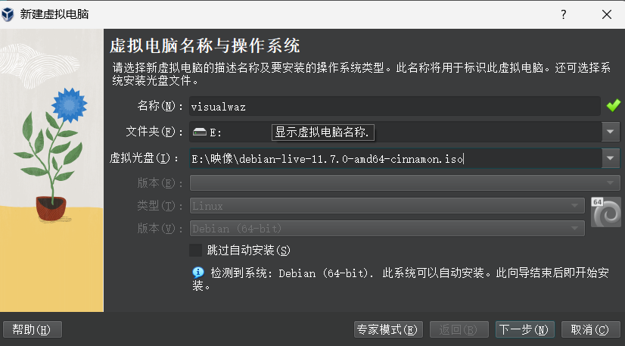

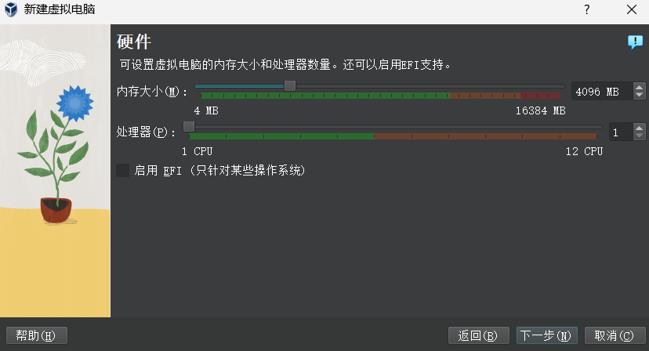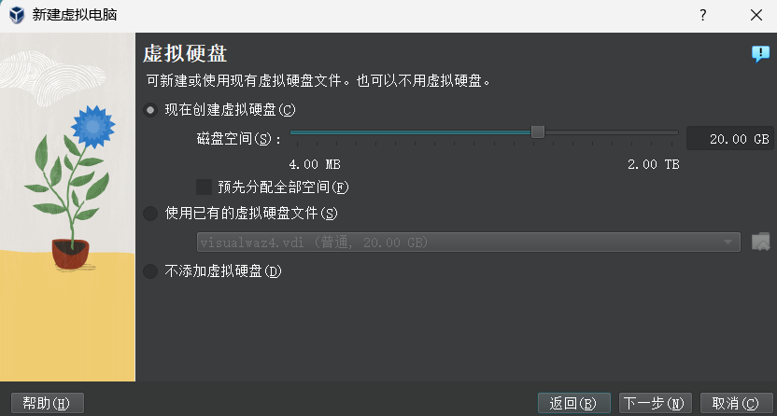

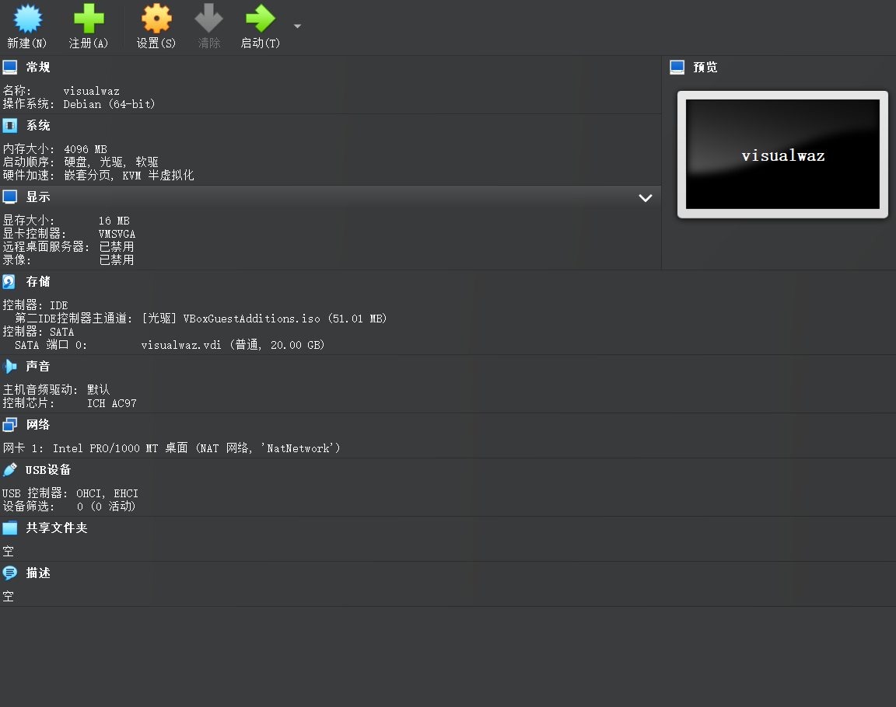

1. **下载并安装OpenMPI**
2. 下载好OpenMPI压缩包后进行解压

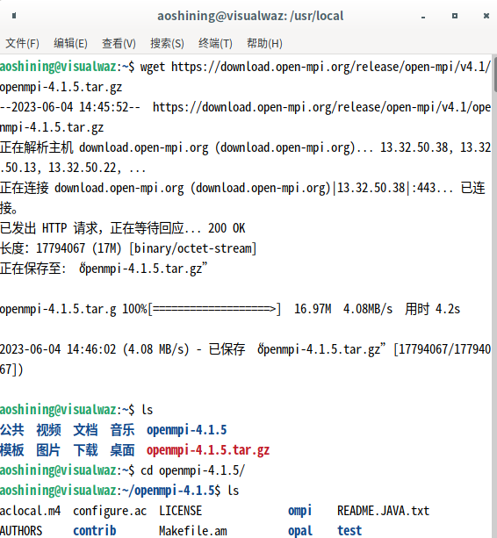

1. 进入OpenMPI文件夹，配置好安装路径

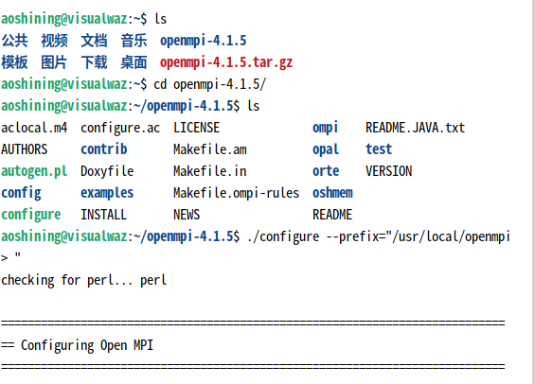

1. 在终端依次执行如下指令，进行编译安装

make

sudo make install

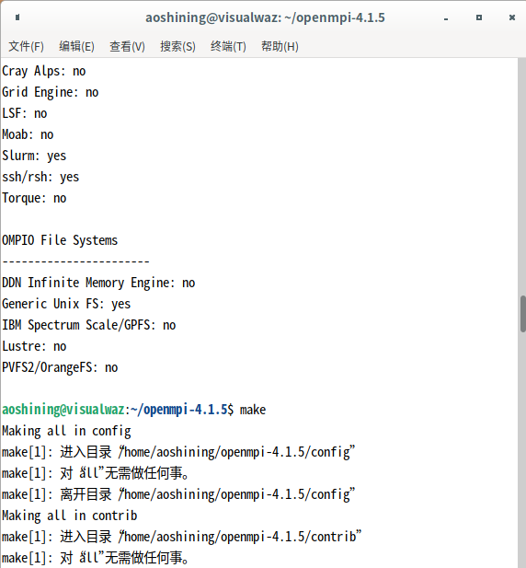

1. 在~/.bashrc中最开头加入如下红框中指令，进行环境变量的配置，更改 PATH 和 LD_LIBRARY_PATH

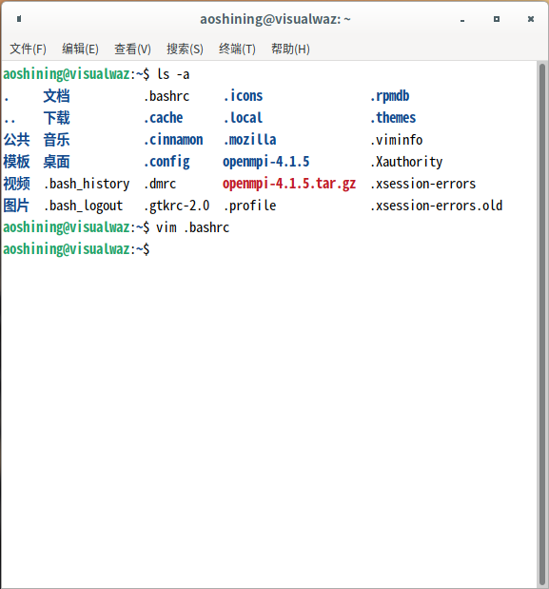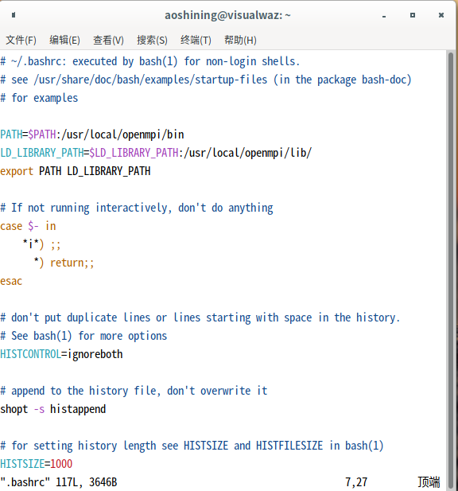



1. **下载并编译BLAS**
2. 下载BLAS与CBLAS并解压

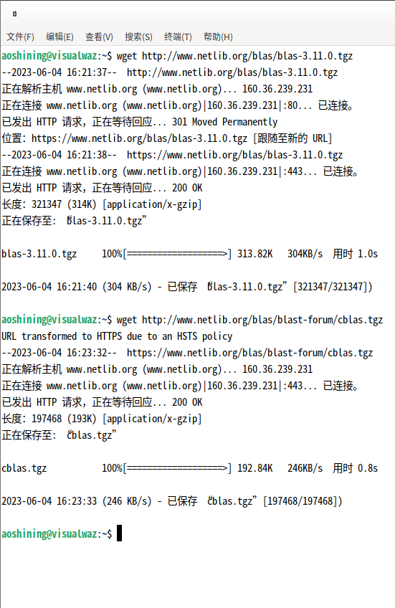

1. 检查gcc/gfortran环境，若无则安装

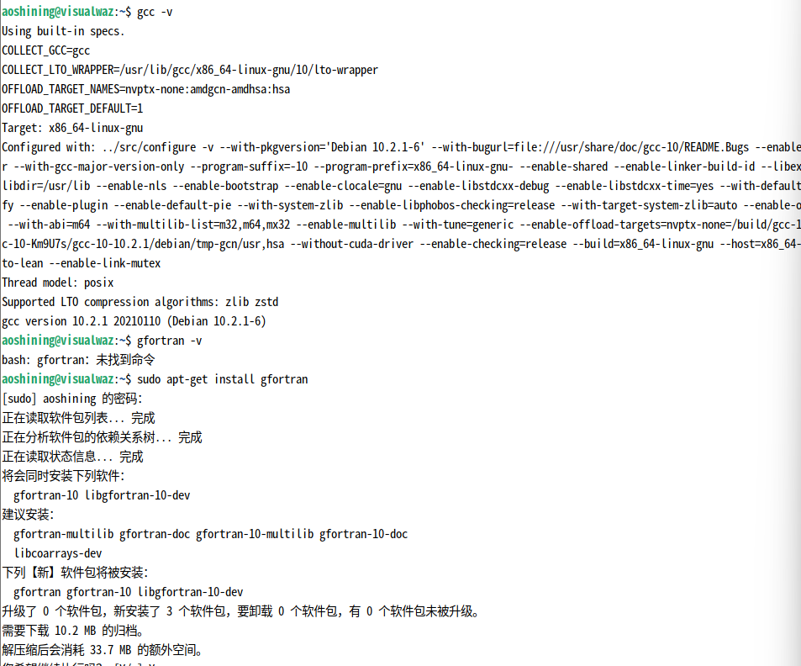

1. 编译BLAS获取blas_Linux.a静态库，然后利用编译好的blas_Linux.a文件编译CBLAS包，修改CBLAS文件中的Makefile.in后开始编译CBLAS，得到cblas_LINUX.a

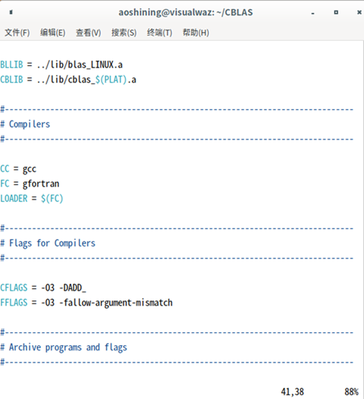



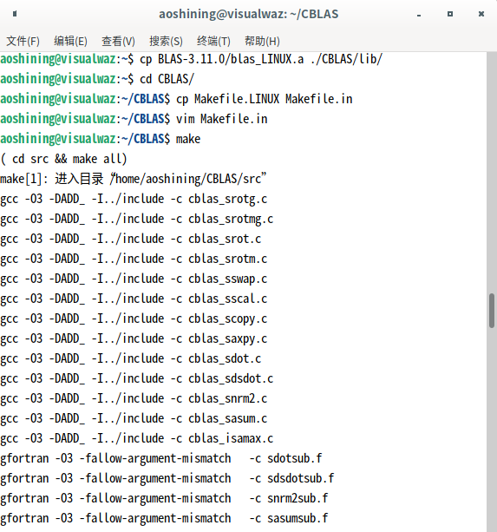

1. 将两个文件包拷贝到/usr/local/lib/目录下，作为目录路径

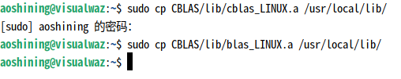

1. **下载并安装HPL**
2. 解压压缩包后，从/hpl-2.3/setup/文件夹中拷贝Make.Linux_PII_CBLAS架构的Make文件到hpl-2.3文件根目录中，修改hpl-2.3根目录下的Make.Linux_PII_CBLAS与Make.top

#Make.Linux_PII_CBLAS

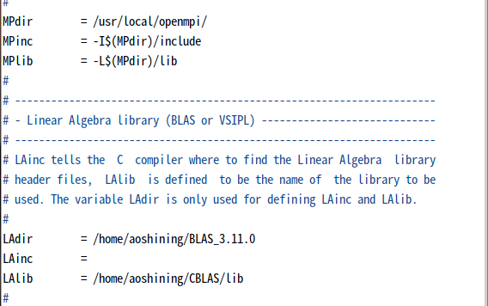

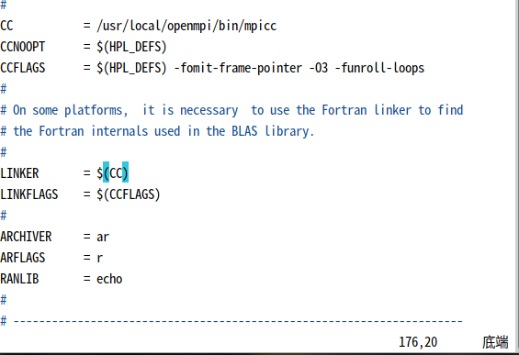

#Make.top

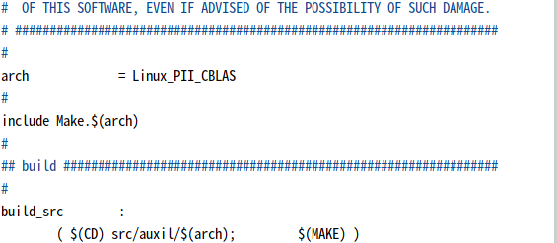

1. 修改完后运行make arch=Linux_PII_CBLAS, 在testing文件夹中得到xhpl运行文件

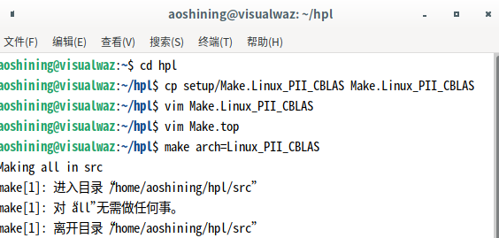

1. **克隆节点**
2. 在Virtual Box管理器中复制主机，注意需要重新生成MAC地址并使用NAT 网络，否则子机的ip地址会与主机相同，重复操作三次得到共四台虚拟机

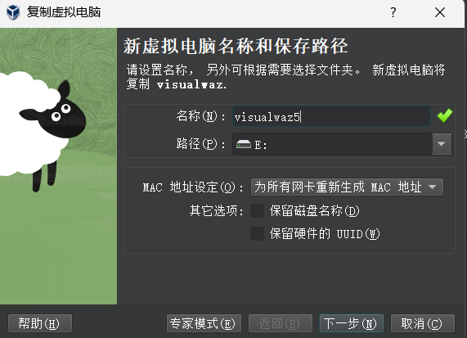



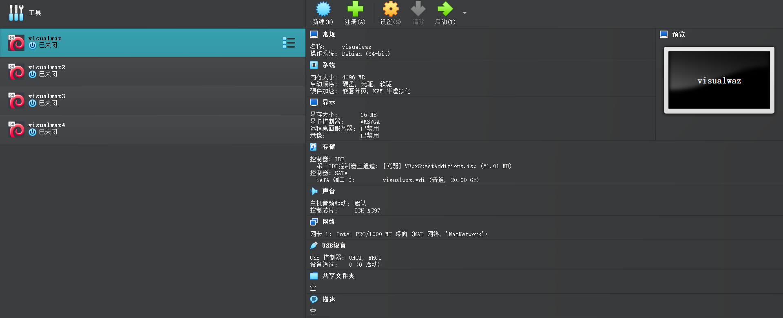



1. **测试集群**
2. 在主机中ping通四台虚拟机的ip地址

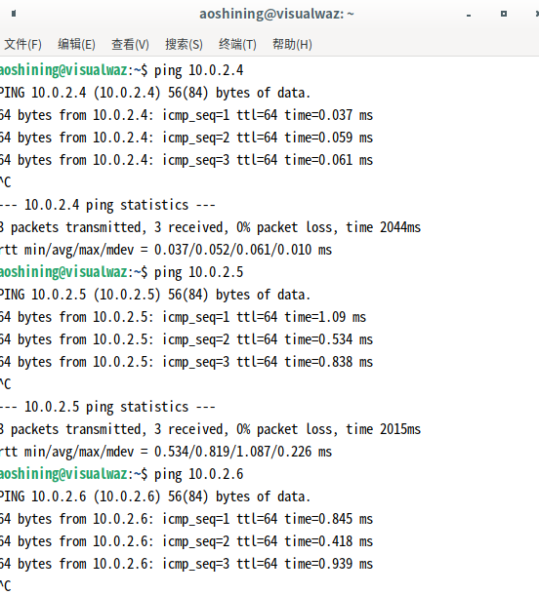

1. 在主机终端中运行ssh-keygen得到公钥，在四台虚拟机中安装客户端与服务端openssh-client和openssh-server，使用ssh-copy-id （子机ip）将公钥拷贝到其他子虚拟机中，并且使用ssh（子机ip）测试能否连通

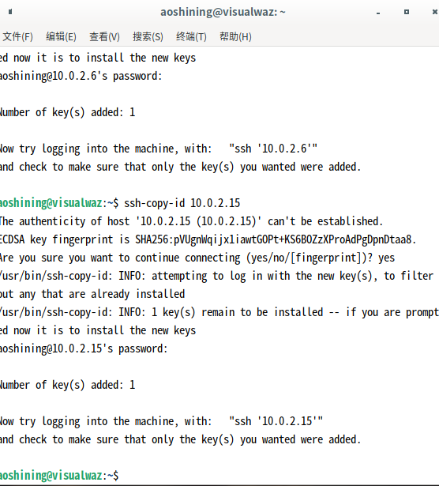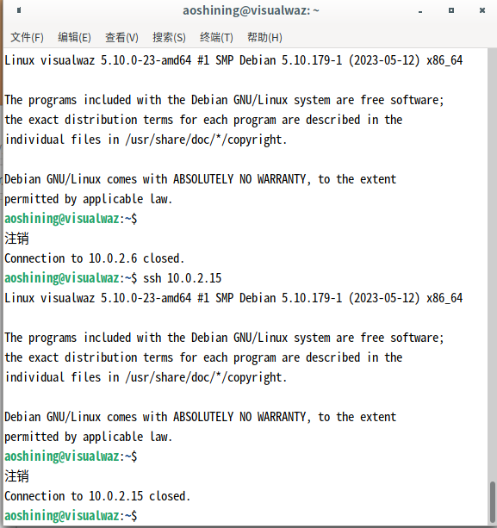

1. 在/hpl-2.3/testing中创建文件hostfile并以（虚拟机ip） slots=1的格式编写文件内容

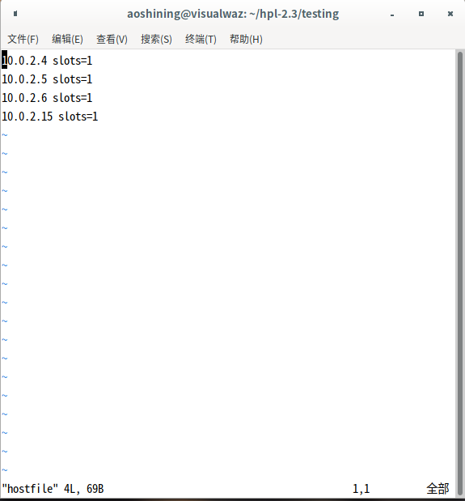

1. 终端下达命令mpirun --hostfile myhostfile uptime检查每个节点上线多久

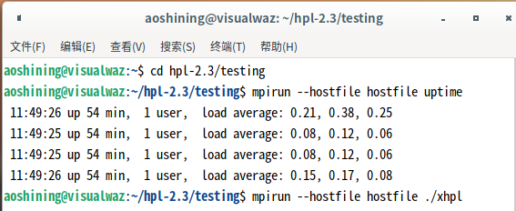

1. 运行HPL：mpirun --hostfile myhostfile ./xhpl

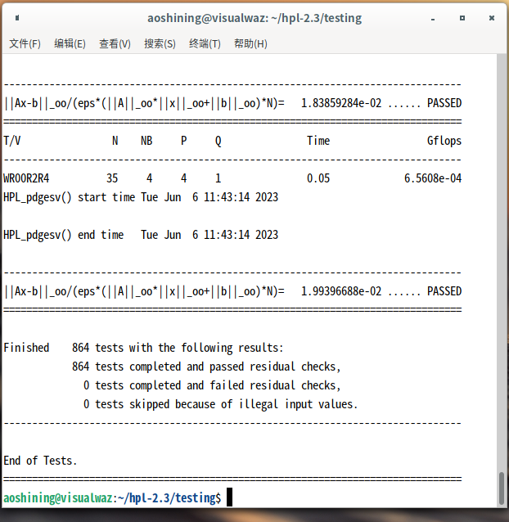

——至此测试成功